魔方解析

三阶魔方由26块组成，白对黄，红对橙，蓝对绿。

中心块6个，固定不动。

角块8个，二阶魔方就8个角块。

边棱棱块共12块

公式标记方式：

顺时针为正常，逆时针为 '

或者

顺时针为标记+，逆时针标记为 -

第一步：拼第一层，一般以白色为底，共九块。

白底拼成后，四条边旁边的颜色最好也齐整。也可以不齐，后边再调整。

第二步：拼第二层，共四块棱块。两个公式

1）在第三层找对应的棱块，并转到边面对应的颜色，并以此面面向自己，如下图（图1） 如果此棱块需要移动到此面第二层的右边，则使用以下公式：

UR U'R' U'F' UF

上右 上'右' 上'前' 上前

上+右+ 上-右- 上-前- 上+前+

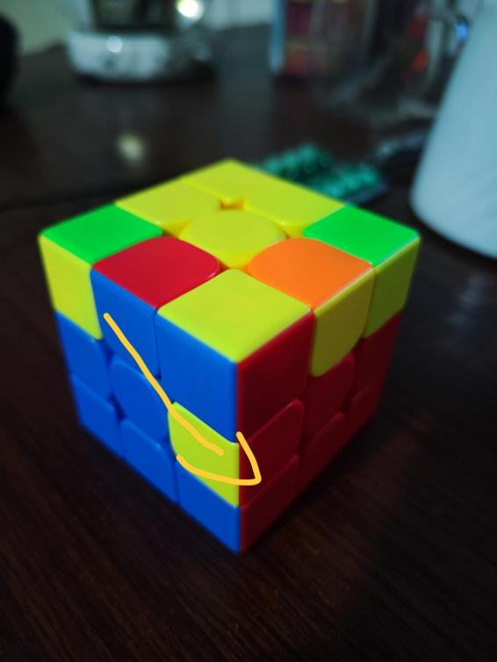

图1

1. 如果此棱块需要移动到此面的左边，执行以下公式

U'L' UL UF U'F'

上'左' 上左 上前 上'前'

上-左- 上+左+ 上+前+ 上-前-

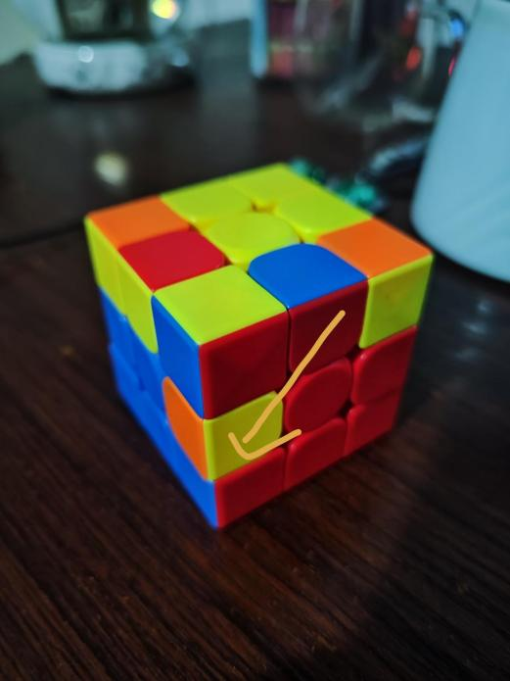

图2

也可以让魔方整体逆时针转一下，让此面成为右面，如图2，然后使用以下公式：其实是一样的只是换了下方向。

U'F' UF UR U'R'

上'前' 上前 上右 上'右'

上-前- 上+前+ 上+右+ 上-右-

如果有某个需要调整棱块就在第二层，可以用上述公式转出（两个公式都行），然后调整到对应位置，选择对应的公式，进行旋转！

第三步：拼第三层，共9块。7个公式

1）顶部需要先拼成十字架，可重复执行以下公式：

FRU R'U'F'

前+右+上+ 右-上-前-

会有如下图形状态：图3-1，图3-2，图3-3，图3-4，

拼成半个十字，如_|或这样∟，需要调整成这样_|

如果拼成一字，则让一字与自己平行，然后继续重复以上公式。

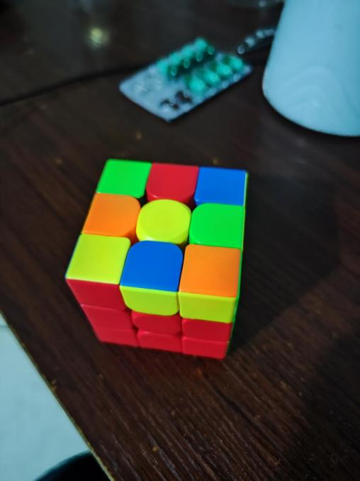 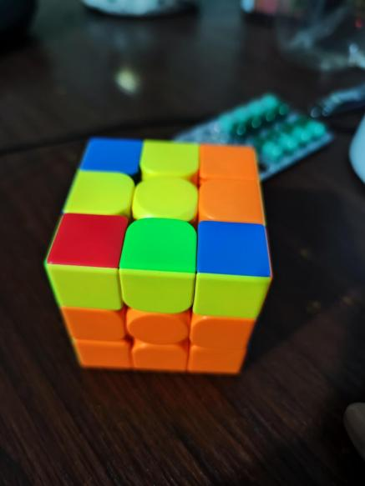 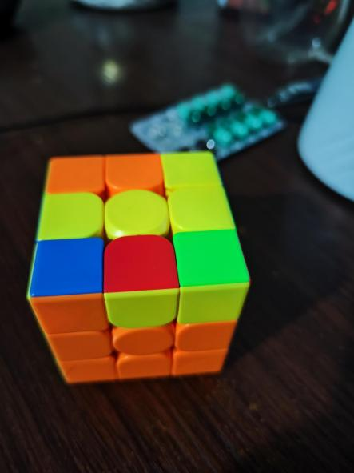 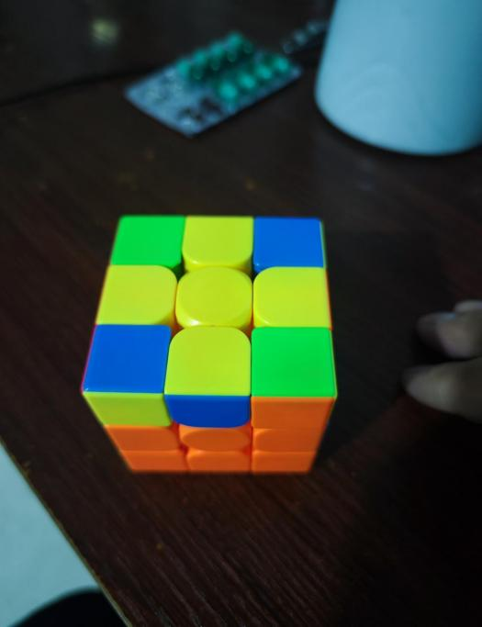

图3-1 图3-2 图3-3 图3-4

2）拼成纯十字后，如果是两个黄色块对立，两个黄色块同面，如图4-1，那以对立的边为左面，执行以下公式，

如果是有两组 两个黄色块同面的情况，如图4-2，以其中一组为左面执行以下公式：

LU L'U LUUL'

左+上+ 左-上+ 左+上+上+左-

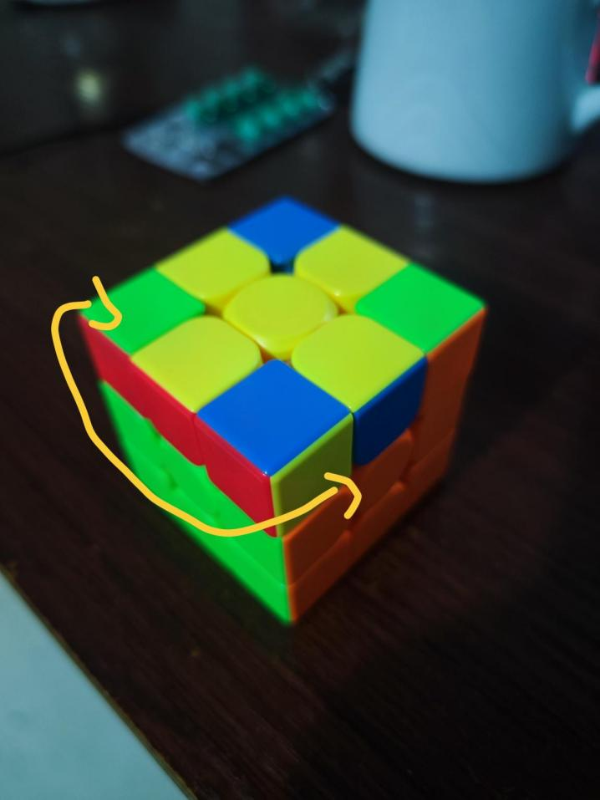 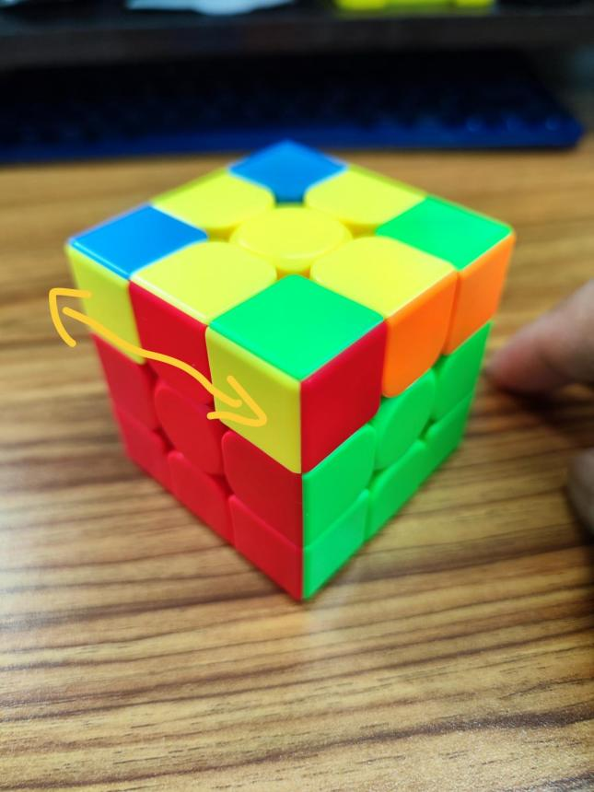

图4-1 图4-2

如果没有转成 图5-1，图5-2 的样式，继续重复此公式，如果转成了，则分两种形式：

图5-1，使用上述公式

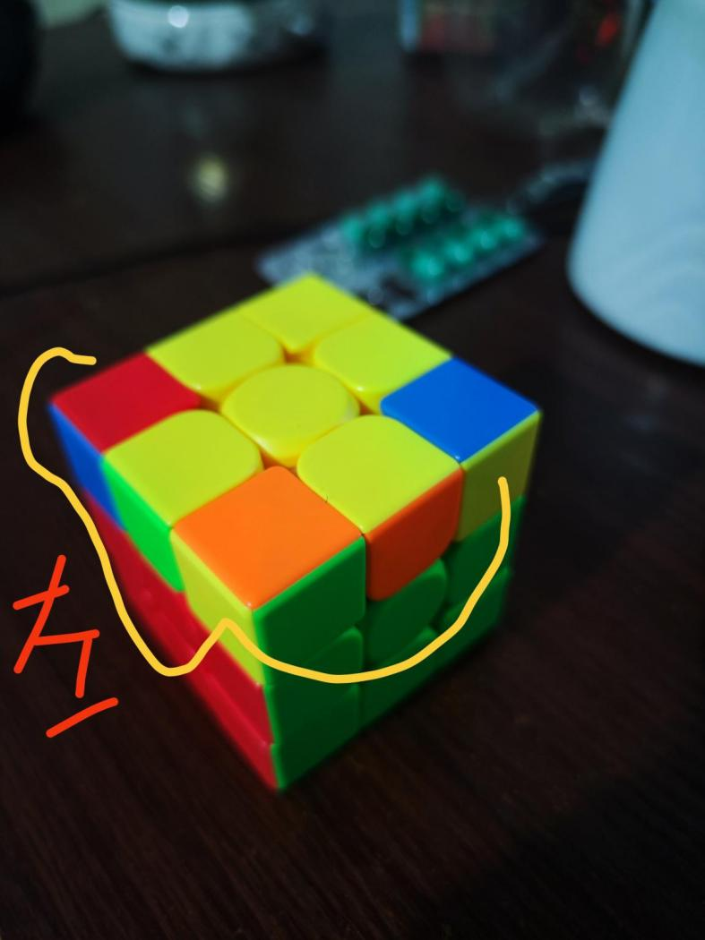 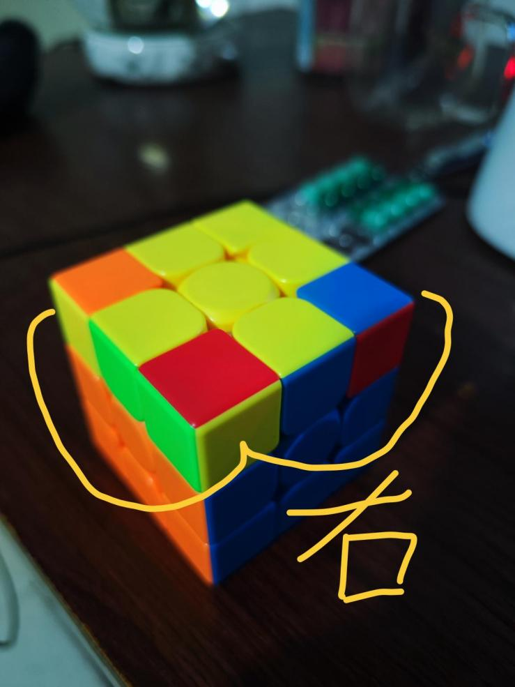

图5-1 图5-2

图5-2使用以下公式：

R'U'RU' R'U'U'R

右-上-右+上- 右-上-上-右+

然后第三层黄面，就算拼好了，开始拼四边面

1. 理想状态，九块除了中心块外的其他八块，两两同色组合，可分为四组；然后四个颜色再分为两组，分法是两块同色面向自己，角块对应的那边一面为一组，有时在右（图6-1），有时在左（图6-2）；

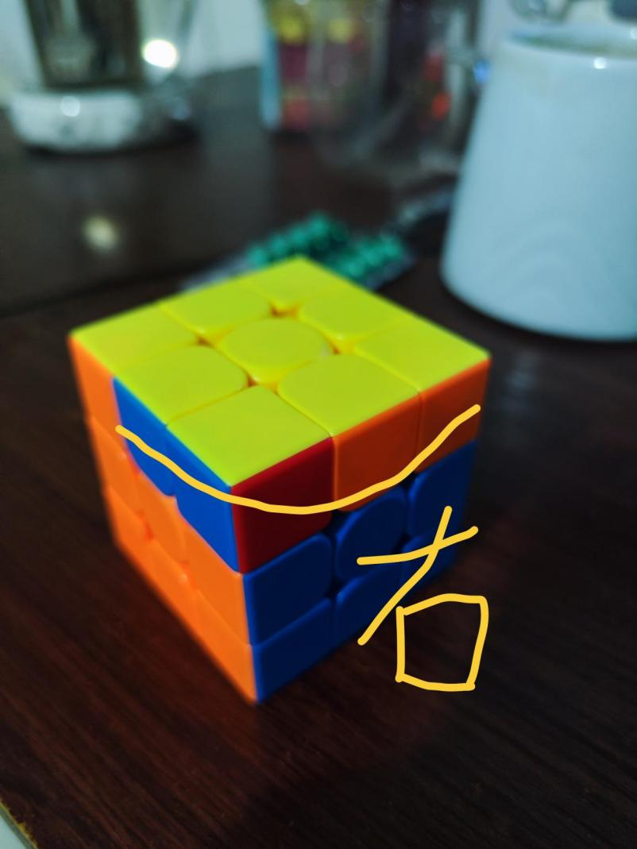 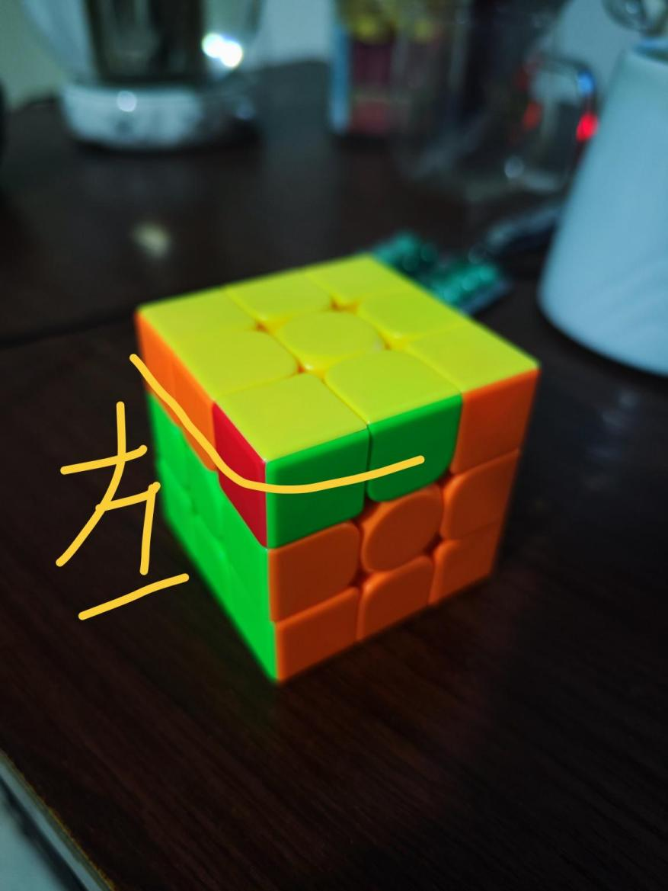

图6-1 图6-2

在右边 图6-1 执行以下公式：

RUU R'U' RUU L'UR'U'L

R+U++ R-U- R+U++ L-U+R- U- L+

右+上+上+ 右-上- 右+上+上+ 左-上+右-上-左+

剩下的一组，重复上述公式。

在左边的 图6-2 执行以下公式

L'U'U' LU L'U'U' RU'LUR'

左-上-上- 左+上+ 左-上-上- 右+上-左+上+右-

这个两个公式每执行一次，就是把两组色块的位置互换。

如果没有两两分组，有相同的一面，为前面，角块在右就执行图6-1的公式（把整面旋转到右面在执行也行），角块在左就执行图6-2的公式（同样转到左面也行）。

乱选状态，随便选一面转。

4）如遇到四个角块拼好，四个棱块都未归位的情况，执行以下公式：

FFU R'L FF RL' U FF

前+前+上+ 右-左+ 前+前+ 右+左- 上+前+前+

遇到三个棱块未归位，三棱块位于中间位置的棱块面向自己；此棱块与左面的颜色相同，则执行上述公式，图7-1

如与右面颜色相同，则执行以下公式：图7-2

FFU' R'L FF RL' U'FF

前+前+上- 右-左+ 前+前+ 右+左- 上-前+前+

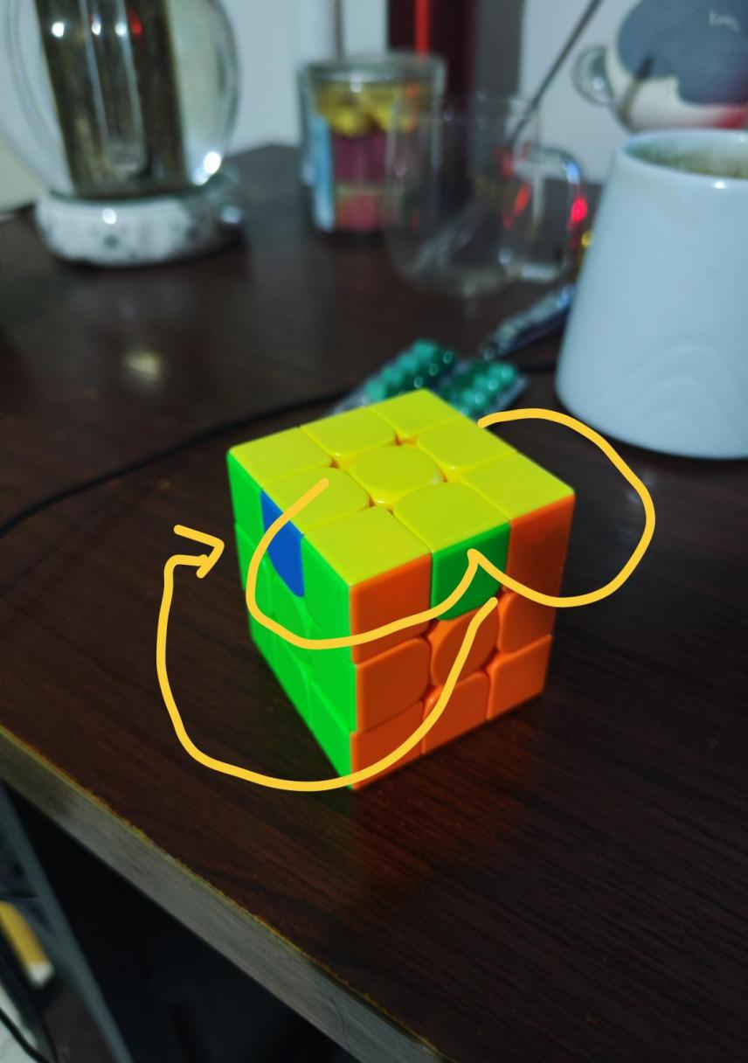 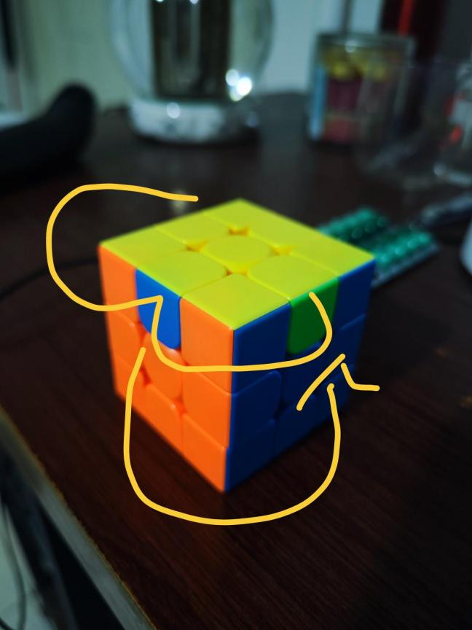

图7-1 图7-2

**备注：二阶魔方拼成第一层之后，第二层可根据三阶魔方第三层拼法的第二步和第三步的公式来拼**